SCHREIBBEWERB

Name der Schülerin/des Schülers: Simon Schroll
Alter: 12 Jahre Schule: ___NMS Yspertal_________________
Klasse: __2A_____ Ort: ___Yspertal___________________

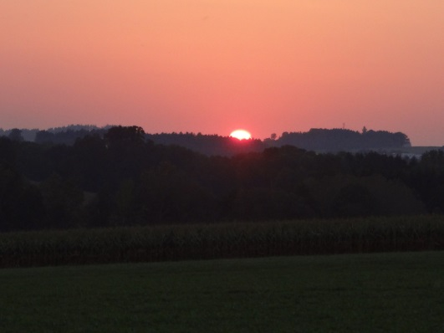
Foto: „De letztn Sunstrohln“ – Romana H., NMS Aschbach
Wald Nacht
Christoph Mauz

20:37
Schöner Schmarrn! Jetzt wird es gleich finster und ich habe immer noch keine Ahnung, wo genau ich bin. Das Einzige, das völlig außer Streit steht, ist die Tatsache, dass ich im Wald stehe. Mittendrin. Der Wald ist irgendwo im westlichen Niederösterreich. Zwischen Amstetten West und Oed-Öhling. Wenn ich die Augen zumache, dann höre ich Autobahngeräusche. Das heißt, ich hoffe, dass es Autobahngeräusche sind. Weil wenn das Geräusch zum Beispiel von Gelsen kommt, dann gute Nacht, Bertl! Bertl heiße ich übrigens. Bertl Panigl und ich hab‘ mich verlaufen. Verlaufen in einem Wald im westlichen Niederösterreich, zwischen Amstetten West und Oed-Öhling.
Verzweifelt hole ich mein Handy hervor, aber ich habe immer noch kein Signal. Überall funktioniert das Klumpert! Überall, außer in einem Wald im westlichen Niederösterreich, zwischen Amstetten und Oed-Öhling.
Ich gehe weiter in Richtung der Autobahngeräusche. Der Wald wird immer dichter und schön langsam fängt es auch noch an wirklich dunkel zu werden. Ich nehme mein Handy aus der Tasche um zu schauen, ob ich jetzt schon einen Empfang habe! Aber leider habe ich noch immer kein Netz. Wo bin ich denn hier! Andauernd hört man in der Werbung „das beste Netz, das beste Netz.“ Wo ist das beste Netz!? Hier sicher nicht!
Schön langsam wird der Wald dichter und auch die Bäume werden kleiner. Es wird immer mühsamer, weiter zu kommen. Doch plötzlich wird es wieder heller und ich komme zu einer kleinen Wiese mitten im Wald. Wieder ein kurzer Blick auf mein Handy – leider noch immer „kein Netz“. Ich fange an über mein Handy zu fluchen und bekomme auch schön langsam ein wenig Angst. Die Geräusche von der Autobahn scheinen auch nicht näher zu kommen. Mittlerweile gehe ich eine geschätzte Ewigkeit in diesem unbekannten Wald zwischen Oed und Amstetten West umher! Der Name Oed passt wirklich zu dieser Gegend, denke ich mir! Ich rede mir selbst Mut zu und laufe weiter! Mittlerweile ist es schon finster und ich kann fast nichts mehr erkennen. Auch die Geräusche der Autobahn scheinen verschwunden zu sein. Ich mache mir auch Gedanken, ob sich meine Eltern schon Sorgen machen, wo ich geblieben bin? Im selben Moment fällt mir aber ein, dass meine Eltern ja nicht zu Hause sind und mich daher auch nicht vermissen. Ich kämpfe mich weiter durch den finsteren Wald. Plötzlich höre ich Schritte hinter mir. Ich werde immer schneller und versuche zu laufen, aber die Geräusche hinter mir kommen immer näher und scheinen mich einzuholen. Mein Herz klopft wie verrückt und ich bekomme wirklich große Angst. Da fällt mir ein, dass mein Handy doch eine Taschenlampe eingebaut hat! Hektisch versuche ich sie einzuschalten. Ich leuchte hinter mich und sehe zum Glück: Es war es nur ein Hase, der mich so erschreckt hat. Inzwischen ist es nicht nur finster, sondern auch still. Man hört weder die Autos von der Autobahn, noch ein anderes Geräusch. Es ist wirklich gespenstisch ruhig. Plötzlich erstarre ich fast vor Schreck: Zwei riesengroße leuchtende Augen sehen mich von einem Baum aus an, zu meinem Glück ist es nur ein blöder alter Uhu. Schön langsam glaube ich, diese Nacht muss ich in diesem Wald zwischen Oed und Amstetten West verbringen. Zum Glück habe ich jetzt eine Handytaschenlampe, mit der ich meinen Weg ausleuchten kann. Auf einmal stehe ich vor einem alten, wackeligen Hochstand. Wenn ich schon die Nacht im Wald verbringen muss, dann lieber auf diesem alten Hochstand, als auf dem Boden. Ich klettere die Leiter vorsichtig hinauf und setze mich auf die kleine klapprige Bank. Zum Glück ist es nicht sehr kalt hier oben und ich habe auch keine Angst in der Dunkelheit. Hier oben fühle ich mich in Sicherheit.

Irgendwann bin ich dann eingeschlafen. Ich muss sagen, ich habe sogar sehr gut geschlafen. Erst die lauter werdenden Geräusche der Autobahn haben mich am nächsten Morgen geweckt. Ich bin dann wieder vorsichtig den Hochstand hinunter geklettert und durch den Wald weiter gegangen. Nach nicht einmal 10 Metern bin ich dann auf eine kleine Straße gekommen wo am Straßenrand eine Ortschild angebracht war. Ich traute meinen Augen nicht: darauf stand Oed-Öhling, Gemeinde Amstetten West. Ich musste lachen, dass ich nur 10 Meter von der Ortschaft entfernt gewesen bin und auf einem alten wackeligen Hochstand geschlafen habe. Ich hoffe, es hat mich niemand gesehen. Dieses Erlebnis wird mir sicher immer als „die Nacht im Wald§ in Erinnerung bleiben! Und ich denke, ich wechsle den Handyanbieter.

Simon Schroll, 2a Klasse – NMS - Yspertal

